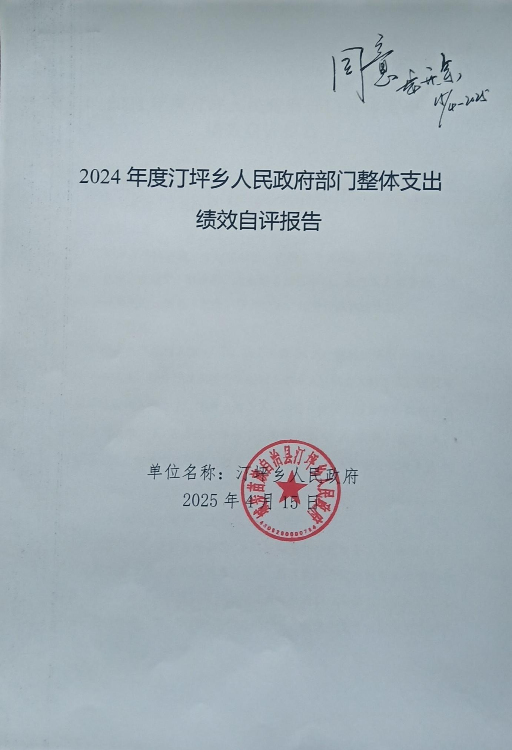
2024年度汀坪乡人民政府部门整体支出
绩效自评报告

一、单位基本情况
（一）机构、人员构成
1.机构设置
汀坪乡人民政府是一个行政单位，内设7个党政机构部门，分别是：行政（党政、党建）、财政所、农业综合服务中心、退役军人事务站、社会综合服务中心、政务（便民）服务中心、综合行政执法大队。
2.人员情况
汀坪乡机关编制人数40人，实有人数34人；财政所编制人数5个，实有人数4人；综合行政执法大队编制人数9人，实有人数6人；退役军人事务站编制人数3人，实有人数3人；政务（便民）服务中心编制人数3人，实有人数1人；农业综合服务中心编制人数41人，实有人数21 人；社会事务综合服务中心编制人数8人，实有人数3人，合计实有人数72人。
- 单位主要职责
1.党政综合办公室主要职责：乡机关党务和行政事务工作，协助书记、乡长掌握全面情况，处理日常事务工作;负责党政会议决定事项的督办和检查工作；负责综合情况反映和上报工作；负责群众来信来访反映的有关问题督办及答复工作；负责政务信息的收集、报送和文件收发及党委政府文件草拟工作；负责文书档案立卷归档管理工作，人大代表书面意见和政协委员提案的办理；负责党务、群团、工青妇、应急管理、统计、机关日常事务等工作，指导各村（居委会）加强印章、档案、财务等管理工作。
2.社会事务综合服务中心主要工作职责：负责就业和社会保障、民政优抚、社会救助、医疗保障、卫生健康、文化、计生、教育、慈善、民族宗教等工作；负责协调职业技能培训和劳务输出、劳动争议调解、社会保障服务等工作。
3.农业综合服务站主要职责：主要负责为农村农业发展、提高农民科技文化水平提供保障和服务。负责宣传贯彻相关法律、法规、政策；负责农业技术推广应用与指导，农作物病虫害监测与防治，农产品质量监管服务；负责水利基本建设规划与实施，水利设施防洪保安与开发利用，防汛抗旱；负责保护森林资源，推广林业科学技术，加强林区生态建设、森林防火与病虫害防治；负责油茶产业发展；做好其他相关社会服务等工作；负责动物防疫事务工作；负责乡农村集体经济组织审计事务性工作；完成乡党委、政府交办的其他工作。
4. 政务（便民）服务中心主要职责：主要负责辖区内生态环境保护日常巡查、检查、监管等事务性工作；负责环保督察交办和其他生态环境问题整改等事务性工作；负责农村人居环境整治、畜禽养殖污染防治、农村面源污染治理及秸秆、垃圾禁烧与综合利用等事务性工作；负责农村生活污水处理设施运维工作；协助开展辖区内饮用水水源地综合整治、入河排污口整治、黑臭水体治理等事务性工作；负责辖区内环境信访问题的调查处理，协助处置辖区内突发环境事件和生态环境舆情事件；统一培训、指导辖区内的村级环保网格员，协助考核村级生态环境保护工作；负责乡总体规划、集乡建设规划和村庄建设规划编制的前期事务性工作；负责乡村建设管理、农村建房管理等事务性工作；负责村民住宅、乡村企业、乡村公共设施和公益事业等建设项目选址、用地和建设的审核报批前期事务性工作；负责农村宅基地、林权、土地承包经营权等不动产登记申请、现场察看、资料上传和发放等工作；负责乡村规划建设档案管理工作；负责组织和督促乡村各项基础设施的维护与管理等事务性工作；负责地质灾害隐患排查、监管等事务性工作；参与调处各类土地、矿产、林权等权属矛盾纠纷工作；负责耕地保护、矿产资源开采、各类用地行为的日常巡查，对巡查中发现的土地、矿产资源违法行为及时制止并上报；负责耕地“非农化”、“非粮化”治理的事务性工作；负责国土空间综合整治、土地整理复垦、矿山地质环境恢复治理等事务性工作；完成乡党委、政府交办的其他工作。
5.退役军人事务站主要工作职责：主要负责宣传贯彻退役军人有关政策法规，协助做好保障退役军人合法权益落实工作；做好信访接待、资料建档归类工作；开展常态化走访慰问、帮扶解困、化解矛盾和思想教育工作；收集退役军人的意见和建议，并及时上报；完成乡党委、政府交办的其他工作。
6.综合行政执法大队主要职责：按照相关法律法规规定及授权，以乡政府名义开展执法工作，接受有关上级主管部门的业务指导和监督。主要负责日常巡查、综合检查、接受投诉举报、协助调查取证等工作；完成乡党委、政府交办的其他工作。
7.财政所主要职责：负责组织和管理乡财政收入和支出，编制执行乡年度财政预算，监督乡单位预算执行，编制财政决算;负责公益服务资金的投入和兑付管理；负责乡财务代管和服务、监督管理、统发工资奖金福利、人事异动、乡国有资产管理和乡政府债务管理；负责村级“一事一议”财政奖补工作;负责乡非税收入的管理;负责乡村组财务公开、债权债务清理、行政事业性票据管理等各项工作；负责惠民惠农资金“一卡通”发放、“乡财管”和“村财乡代理”会计核算工作;负责乡财政专项资金的管理;协助乡村两级清收债权、化解债务;负责对乡国有资产的购置、登记、处置进行管理，确保乡国有资产安全和保值增值;贯彻党和国家财经方针政策，严格执行财政法规和财经制度，监督乡范围内各单位的财务活动。
（三）绩效目标设定情况
年初绩效目标：根据省、市、县相关目标及本部门的整体绩效目标特制订符合政策法规和本单位实际情况:①经济发展与重点工程；②深化改革与依法治乡；③社会治理与民生保障；④文化建设与生态保护；⑤从严治党与机关管理；⑥公众评估与内部评估。在完成部门职能目标中合理分配人、财、物，使之达到较高的工作效率和水平。
二、部门整体支出管理及使用情况
（一）部门预决算情况
1.部门预算情况
2024年年初预算安排收入2499.30万元，其中一般公共财政拨款2442.53万元，政府性基金拨款56.78万元；2024年年初预算安排支出2499.30万元，其中：基本支出2487.51万元，项目支出11.79万元。
2.部门决算情况（含年中预算追加情况）
2024年决算总收入2499.3万元，较预算增加0万元，总支出2499.3万元，其中：基本支出2487.51万元，占总支出的99.53％；项目支出11.79万元，占总支出的0.47％。收支平衡。
（二）部门预算执行情况
1.“三公”经费执行情况
2024年“三公”经费预算数13.27万元，其中：因公出国（境）费0万元，公务用车购置及运行维护费4.64万元，公务接待费8.63万元。“三公”经费决算数11.21万元，其中：因公出国（境）费0万元，公务用车运行维护费4.6万元，公务接待费6.61万元。
2.政府采购执行情况
2024年度政府采购支出75万元，其中：货物48万元，工程0万元，服务27万元。
三、政府性基金预算支出情况
政府性基金财政拨款收入56.78万元，支出56.78万元，其中：用于城乡社区增减挂钩46.38万元，彩票公益资金安排村居广场改造工程支出10.4万元，结余0元。
- 国有资本经营预算支出情况
无
- 社会保险基金预算支出情况
无
- 部门整体支出绩效情况
（一）综合评价结论
2024年，我乡积极履职，强化管理，100%完成了年度工作目标。通过加强预算收支管理，不断建立健全单位内部管理制度，梳理内部管理流程，部门整体支出管理水平得到提升。根据整体支出绩效自评表，我乡2024年度绩效自评得分为97分。
(二)评价指标分析（或综合评价情况）
本部门整体支出实行绩效目标管理，纳入2024年部门整体支出绩效目标金额为2499.3万元，其中基本支出2487.51万元，项目支出11.79万元，较好完成了年初制订的绩效工作目标。预算支出符合相关政策要求，确保了各项工作及时推进，资金使用效益得到有效发挥，如：提升乡村各项经济发展、改善农村生产生活条件、提升居民生活质量、保护乡村各项生态环境、增强了群众幸福感和满意度。
- 存在的问题及原因分析
日常公用经费不足。我乡在经济建设的最前沿、农村工作的第一线，乡工作千头万绪，纷繁复杂，汀坪乡地域面积广阔，人口多、分布广，加之交通不便，更增大了日常办公的难度和办公经费的支出。然而汀坪乡财政收入主要靠上级财政拨入，尽管解决了基本之需，但缺口依然很大。同时部分公益性基础设施需要乡配套资金，增加了支出压力，汀坪乡财政举步维艰。
- 下一步改进措施
加强预算管理，严格执行《预算法》的相关规定。乡人民政府应依法进行财政决算工作，特别应加强对财政专项资金收支的管理，严格按规定使用各项资金，并强化预算的刚性和约束力，严防超出财政收入能力安排支出，严禁挤占挪用专项资金，控制乡级债务，确保财政收支平衡。
九、其他需要说明的情况
无

